


משטרת ישראל
מחוז מרכז ~ משאבי אנוש

סיור ביטחון וחברה בירושלים

7 ביוני 2018 ~ כד' סיוון תשע"ח ~ יום חמישי

35 משתתפים

תוכנית וסדר יום :
- 08:00 - התארגנות במחוז ויציאה לירושלים
09:15 - התכנסות לארוחת בוקר קלה במוזיאון ידידי ישראל / יוסף ריבלין 20 נחלת שבעה.
- 09:45 - דברי פתיחה:
נצ"מ דימ' גדעון מור / מנכ"ל המוזיאון, מר אילן סקולניק

- 10:00 - סיור במוזיאון ידידי ישראל / בשתי קבוצות , בהדרכת נצ"מ דימ' גדעון מור
התמקדות בערך "הנני", השירות במשטרת ישראל / באגף משאבי אנוש ~ שליחות או משלח יד ?
- 11:00 – דברים וברכות של סנ"צ דלית דולב / אולם אמבסדור
- 11:30 – יציאה לסיור רגלי רחוב יפו -רחוב ראשי של עיר בירה -הסיפור של המנדט הבריטי.
- 12:00 – סיור חברה ישראלית בשוק מחנה יהודה, סיפורה של חברה / איך קמה חברה ? איך קם עם ?
- הסיור במחנה יהודה כולל מפגש עם אנשים אותנטיים , ריחות, טעימות וסיפורים על חברה
שקמה בניגוד לכל הגיון ומצליחה לחולל תפנית בזכות אמונה וחזון! בזכות חולם ולוחם!
- 15:00 - סיכום סיור ונסיעה למחוז מרכז.

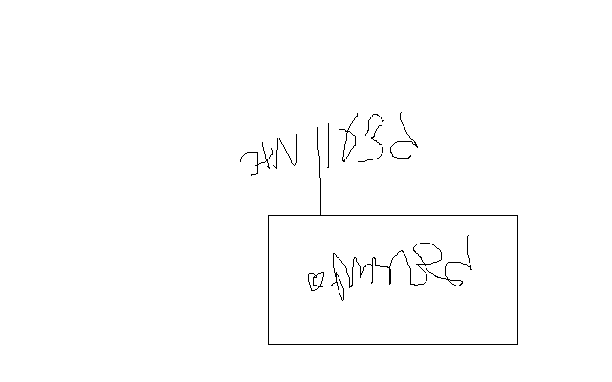
~ סיור פורה ומוצלח ~

נצ"מ דימ' גדעון מור
ג - מ ידע

